EU-Bürokratieabbau:

Kettensäge nach Brüsseler Art
Von Hendrik Kafsack, Werner Mussler, Brüssel
Lesezeit: 5 Min.
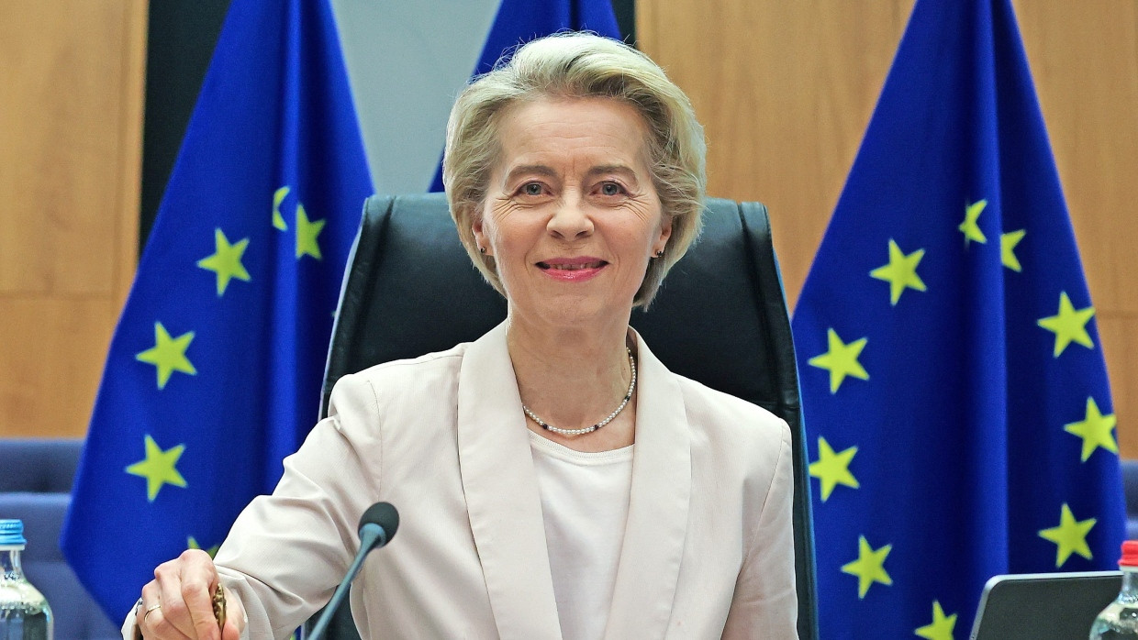
Entlasten, fördern, abschotten: Die EU-Kommission will weniger Bürokratie und mehr Schutz für die Unternehmen. Auch das Lieferkettengesetz wird um ein Jahr verschoben. Ein Überblick über die wichtigsten Vorschläge.
ZusammenfassungAnhören
Merken
TeilenDrucken

Auf welchem Weg will Brüssel die Wirtschaft entlasten?
Die Europäische Kommission hat ein Paket aus drei Vorschlägen vorgelegt: ein sogenanntes Omnibus-Gesetz zum Bürokratieabbau, einen Plan zur Förderung grüner Technologien und energieintensiver Unternehmen sowie einen Aktionsplan für bezahlbare Energie. Sie sollen die Industrie nicht nur von der Bürokratie, sondern auch von den hohen Energiepreisen entlasten. Außerdem will die Kommission sie durch die gezielte Förderung von europäischen Produkten, etwa durch “Buy-European“-Vorgaben und staatliche Hilfen unterstützen.
Wie will die Kommission die Bürokratielasten konkret senken?
Der „Omnibus“ soll vier bestehende Gesetze unter ein Dach bringen und diese zugleich – vor allem zu Gunsten des Mittelstandes – entschlacken. Es geht um die Richtlinie zur Unternehmens-Nachhaltigkeitsberichterstattung (Corporate Sustainability Reporting Directive, CSRD), die Taxonomie-Verordnung zur Definition von Nachhaltigkeit, die in der EU-Lieferkettenrichtlinie (CSDDD) festgelegten Prüfpflichten der Unternehmen in ihrer Lieferkette und das CO2-Grenzausgleichssystem (CBAM).
Wie wird die Wirtschaft in der Nachhaltigkeitsberichterstattung entlastet?
Rund 80 Prozent der bisher betroffenen Unternehmen, konkret jene mit weniger als 1000 Mitarbeitern, sollen gar nicht mehr über die Auswirkungen ihrer Tätigkeit auf Umwelt und Klima berichten müssen. Für größere Unternehmen ändern sich die CSRD-Bestimmungen nicht. Die Kommission will sich auf jene Unternehmen konzentrieren, deren Tätigkeit die größten Auswirkungen auf die Nachhaltigkeit haben. Jene Unternehmen, die berichtspflichtig bleiben, bekommen aber mehr Zeit dafür, nämlich bis zum Jahr 2028.
Was ändert sich in der Anwendung der Taxonomie?
Die Kommission wollte nach eigenem Bekunden der Wirtschaft ursprünglich etwas Gutes tun: Die Taxonomie sollte ihr generell und der Finanzwirtschaft im Speziellen einen Maßstab an die Hand geben, welche Wirtschaftstätigkeiten und welche Unternehmen als nachhaltig einzustufen sind. Die einschlägigen Nachweispflichten sollen nun wie bei der CSRD erheblich reduziert werden. Für Unternehmen mit weniger als 1000 Beschäftigten entfallen sie, können aber weiter freiwillig genutzt werden.
Wie werden die Unternehmen von Vorschriften des EU-Lieferkettengesetzes entlastet?
Hier soll sich besonders viel ändern. Im Kern sollen die Unternehmen erheblich weniger genau prüfen müssen, ob Partnerunternehmen in ihrer Lieferkette die von der EU vorgegebenen umwelt-, sozial- und menschenrechtspolitischen Standards erfüllen. So soll sich diese Prüfung nicht mehr auf die ganze Lieferkette, sondern nur noch auf das jeweils nächste Unternehmen beschränken. Außerdem soll diese Prüfung nicht mehr jährlich, sondern nur noch alle fünf Jahre erfolgen, abgesehen von Ad-Hoc-Prüfungen dort, wo es notwendig ist. Kleine und mittlere Unternehmen sollen überdies generell weniger Daten über ihre Geschäftspartner ermitteln müssen. Die Haftung bei Verstößen gegen die Vorschriften soll vereinfacht werden. Schließlich sollen die Verpflichtungen der großen Unternehmen ein Jahr später als geplant greifen, im Juli 2028.
Was ändert sich im CO2-Grenzausgleichssystem?
Die Kommission will kleine Importeure von bürokratischem Aufwand entlasten, der aus den Vorschriften des EU-Klimazolls CBAM entsteht. Dieser soll künftig erst greifen, wenn die gesamte CO2-Emission der importierten Güter 50 Tonnen überschreitet. 90 Prozent der Importeure würden dadurch von den CBAM-Verpflichtungen ausgenommen, während immer noch 99 Prozent der Emissionen von dem Klimazoll abgedeckt seien, rechnet die Kommission vor.
Wie viel sollen die geplanten Entlastungen bringen?
Die Kommission schätzt, dass die Unternehmen Kosten in Höhe von 6,3 Milliarden Euro einsparen, wenn ihre Vorschläge so in Kraft treten wie von ihr vorgeschlagen. Außerdem ließen sich damit zusätzliche öffentliche und private Investitionen mobilisieren.
Werden die Vorschläge unverändert in Kraft treten?
Sicher nicht. Sie werden jetzt den Mitgliedstaaten und dem Europäischen Parlament zur Beratung weitergeleitet., Dass sie dort noch erheblich verändert werden, ist angesichts der schon am Mittwoch laut gewordenen Kritik, allen voran von Grünen und Sozialdemokraten, sehr wahrscheinlich.
Worum geht es im Clean Industrial Deal?
Der Clean Industrial Deal legt den Fokus auf zweierlei: die Förderung der energieintensiven Branchen – genannt werden etwa Stahl, Automobilbranche oder Chemie – und den weiteren Ausbau der grünen Technologien. Er umfasst Vorschläge zum Abschluss neuer Handelsabkommen, der Rohstoffversorgung mit und der Wiederverwertung von kritischen Rohstoffen, der Senkung der Energiekosten und der gezielten Förderung der Nachfrage nach europäischen grünen Produkten.
Wie will die Kommission die europäische Produktion fördern?
Die Kommission will die Nachfrage stärken, indem sie die lokale Produktion gegenüber Importen aus Drittstaaten bevorzugt. So will sie den Mitgliedstaaten durch eine Reform der Regeln für öffentliche Aufträge ermöglichen, europäische Anbieter zu bevorzugen. Sie sollen dafür neben dem Preis Kriterien wie Nachhaltigkeit oder die Unabhängigkeit der EU (Resilienz) heranziehen können. Zudem will sie Unternehmen durch neue Label zur CO2-Intensität über den gesamten Lebenszyklus hinweg motivieren, grüne europäische Vorprodukte einzusetzen, etwa grünen Stahl oder Zement. Das soll dann auch bei der staatlichen Förderung etwa von Leasing-Verträgen berücksichtigt werden. Der Anteil europäischer grüner Produkte am Verbrauch soll so auf 40 Prozent steigen. Um die Umstellung von energieintensiven Unternehmen wie Stahl, Zement oder Chemie auf eine klimaneutrale Produktion voranzutreiben, will die Kommission auch dafür die Genehmigungsverfahren beschleunigen. Das soll Teil des „Industrial Decarbonisation Accelerator Acts“ sein, den die Kommission später vorlegen will
Wie will die EU-Kommission die Energiepreise senken?
Der Ansatz der Europäischen Kommission hat sich im Prinzip nicht geändert: Sie will die im Verglich mit China und den USA hohen Energiekosten durch den Ausbau „sauberer Energien“ senken. Das umfasst auch Atomkraft. Die Vorschläge sind in dem Punkt technologieneutral. Der Stromanteil am Energieverbrauch soll von heute 21,3 Prozent auf 32 Prozent 2030 steigen. Kurzfristig soll die staatliche Förderung langfristiger Abnahmeverträge zwischen Unternehmen und Stromerzeugern stabilere und niedrigere Preise für die Industrie bringen. Die Kommission will dafür gemeinsam mit der Europäischen Investitionsbank (EIB) ein Förderprogramm auflegen. In welcher Höhe, das ist noch ungewiss.
Welchen Beitrag sollen die Staaten zu niedrigeren Energiepreise leisten?
Die Kommission will zum einen mehr Staatshilfen erlauben. Zum anderen fordert sie die Staaten auf, die Stromsteuern und Netzentgelte zu senken. Zudem will die Kommission die Staaten dazu bewegen, mehr Gas gemeinsam einzukaufen. Das soll die Marktmacht der teilnehmenden Unternehmen stärken und verhindert, dass sie sich gegenseitig beim Einkauf überbieten und so die Preise treiben.
Mehr zum Thema
F.A.Z. exklusiv
Brüssel will Autoindustrie CO₂-Strafen ersparen
„Clean Industrial Deal“
Brüssel setzt auf Abschottung und Subventionen
Erwartungen aus Brüssel
Kommen mit Merz neue EU-Schulden für die Verteidigung?
Wie will die Kommission die grüne Transformation finanzieren?
Die Kommission beziffert den zusätzlichen jährlichen Investitionsbedarf für die grüne Transformationen in Energie, Industrie und Transport auf 480 Milliarden Euro verglichen mit der letzten Dekade. Das Geld soll von den Mitgliedstaaten und aus der Privatwirtschaft kommen. Sie selbst will 100 Milliarden Euro für die Förderung der grünen Produktion in der EU mobilisieren. Das Geld soll nicht vollständig von der EU kommen. Die Kommission will vielmehr mit deutlich geringeren Summen aus dem EU-Budget und den Einnahmen aus dem Emissionshandel private Investoren anlocken.
Wie soll die Versorgung der EU mit Rohstoffen sichergestellt werden?
Die Kommission will den Zugang zu den Rohstoffvorkommen in Drittstaaten durch Handelsabkommen und sogenannte „Partnerschaften für sauberen Handel und Investitionen“ verbessern. Sie will zudem das Recycling von kritischen Rohstoffen ausbauen. Ihr Anteil soll von heute 11,8 Prozent bis 2030 auf 24 Prozent steigen. Die Kommission will dafür bis Ende 2026 ein Kreislaufgesetz vorlegen. Das soll die Ausfuhr von Abfall, der solche kritischen Rohstoffe enthält, in Drittstaaten einschränken.
Was heißt das für die EU-Klimaziele?
Die Kommission betont, dass sie an den Klimazielen und dem Green Deal unbeirrt festhält. Sie hat zwar, anders als von den Grünen und Klimaschützern erhofft, nicht parallel zu dem Entlastungspaket für die Industrie auch ein neues EU-Klimagesetz präsentiert, um ein neues Reduktionsziel für 2040 festzuschreiben. Das Ziel einer Reduktion um 90 Prozent wird aber erwähnt.

